**Đọc kết nối chủ điểm: CÁI ROI TRE**

**Nguyễn Vĩnh Tiến**

**Môn học: Ngữ Văn/Lớp: 9**

**(Thời gian thực hiện: 01 tiết)**

**I-/ MỤC TIÊU**

**1-/ Về kiến thức: Đặc điểm của thể loại, nội dung và nghệ thuật của văn bản.**

**2-/ Về năng lực:**

**2.1. Năng lực chung**

**- Năng lực giao tiếp và hợp tác: Thảo luận nhóm để thực hiện phiếu học tập, hợp tác để giải quyết vấn đề về văn bản.**

**2.2. Năng lực đặc thù**

**- Vận dụng kĩ năng đọc để hiểu nội dung VB.**

**- Liên hệ, kết nối với VB *Pơ-liêm, quỷ Riếp và Ha-nu-man*, *Tình yêu và thù hận* để hiểu hơn về chủ điểm *Những bài học* *từ trải nghiệm đau thương*.**

**3-/ Phẩm chất:**

**II-/ THIẾT BỊ DẠY HỌC VÀ HỌC LIỆU**

**- Sách giáo khoa, Sách giáo viên.**

**- Máy chiếu, máy tính.**

**- Giấy A0 hoặc bảng phụ.**

**- Phiếu học tập.**

**- Tri thức ngữ văn.**

**- Một số video, hình ảnh liên quan đến nội dung bài học.**

**III-/ TIẾN TRÌNH DẠY HỌC**

**1. Hoạt động 1: Xác định vấn đề**

**a. Mục tiêu: Tạo hứng thú cho HS, thu hút HS sẵn sàng thực hiện nhiệm vụ học tập của mình*.***

**b. Nội dung:**

**Chia sẻ cảm nhận của em về những hình ảnh sau; hoặc nêu suy nghĩ về thước phim bên pp**

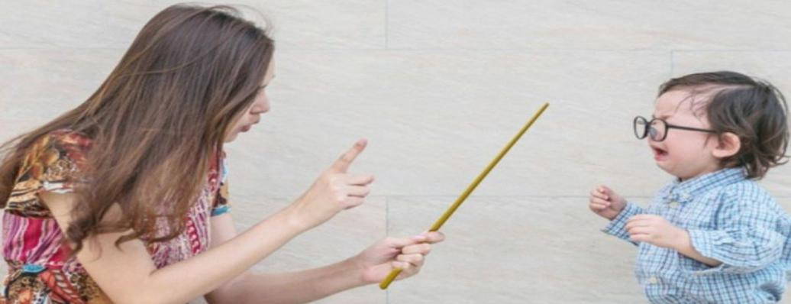

**c. Sản phẩm: Câu trả lời của HS**

**d. Tổ chức thực hiện:**

**\*Bước 1: GV chuyển giao nhiệm vụ**

**(như mục nội dung)**

**\*Bước 2: HS thực hiện nhiệm vụ**

**- HS tham gia chia sẻ cảm nhận.**

**\*Bước 3: Báo cáo, thảo luận**

**- GV động viên tất cả HS trong lớp đều tham gia và nộp lại phiếu cho GV.**

**\* Bước 4: Kết luận, nhận định**

**- GV nhận xét, khen ngợi HS.**

**- Từ chia sẻ của HS, GV dẫn dắt vào bài học mới.**

**2. Hoạt động 2: Hình thành kiến thức mới**

|  |  |
| --- | --- |
| **2. Hoạt động 2.1.Trải nghiệm cùng văn bản**  **a. Mục tiêu: Đọc, xác định bố cục văn bản.**  **b. Nội dung:**  **- HS đọc VB**  **- Yêu cầu: HS đọc chính xác nội dung; đọc rõ ràng, tốc độ vừa phải.**  **c. Sản phẩm học tập: Câu trả lời của HS*.***  **d. Tổ chức thực hiện:** | |
| **Hoạt động của GV&HS** | **Dự kiến sản phẩm** |
| ***\* Bước 1: GV chuyển giao nhiệm vụ***  **GV giao nhiệm vụ như mục nội dung**  ***\* Bước 2: HS thực hiện nhiệm vụ***  **- HS đọc thông tin và chuẩn bị trình bày:**  ***\* Bước 3: Báo cáo, thảo luận***  **- GV mời 1 – 2 HS phát biểu, yêu cầu cả lớp nhận xét, góp ý, bổ sung (nếu cần thiết).**  ***\* Bước 4: Kết luận, nhận định***  **- GV nhận xét, đánh giá, chốt kiến thức.** | **I. Trải nghiệm cùng văn bản**  **1. Đọc**  **2. Tác giả**  **2. Tác phẩm** |
| **2. Hoạt động 2.2: Suy ngẫm và phản hồi**  **a. Mục tiêu:**  **- Báo cáo sản phẩm đọc kết nối chủ điểm.**  **- Nhận biết được một số thông tin chính của VB.**  **b. Nội dung:**  **(1) Nhận xét về cách quan sát, miêu tả cảnh vật của nhân vật “tôi” trong mười dòng thơ đầu.**  **(2) Nhóm 2 HS hoàn thành PHT**     |  |  |  | | --- | --- | --- | | **Số lần hình ảnh “cái roi tre” được lặp lại** | **Câu thơ có hình ảnh “cái roi tre”** | **Tác dụng** | | **……..** | **…………..** | **……………..** |   **(3) Nêu chủ đề của bài thơ.**  **(4) Tác giả muốn gửi thông điệp gì đến với người đọc?**  **c. Sản phẩm học tập: Câu trả lời của HS**  **d. Tổ chức thực hiện:** | |
| **Hoạt động của GV&HS** | **Dự kiến sản phẩm** |
| **\* Bước 1: GV chuyển giao nhiệm vụ (như mục nd )**  **\* Bước 2: HS thực hiện nhiệm vụ**  **Nhóm đôi HS thực hiện nhiệm vụ.**  **\* Bước 3: Báo cáo, thảo luận**  **Đại diện một nhóm đọc phân vai bài phỏng vấn trước lớp, các HS khác lắng nghe, nhận xét.**  **\* Bước 4: Kết luận, nhận định**  **Dựa trên câu trả lời của HS, GV hướng dẫn** | **II. Suy ngẫm và phản hồi**  **1/ Cách quan sát, miêu tả cảnh vật của nhân vật “tôi”**  **- Nhân vật “tôi” đã quan sát, cảm nhận, miêu tả sự thay đổi của con người, loài vật, đồ vật xung quanh, khi ông ốm nặng bằng tổng hoà các giác quan:**  **+ Thị giác (*bà ngồi than thở, rễ tre, rễ mít*,...), khứu giác (*hoa nhài nở chẳng còn thơm*), xúc giác (*ấm trà nguội ngắt*), cảm giác (*bữa cơm vội vàng*).**  **+ Bằng cả tấm lòng thương yêu dành cho ông, bằng cả sự lo lắng, bất an trước sự việc rất hệ trọng là ông mình bị ốm.**  **🡪 Tất cả những quan sát, cảm nhận ấy đều bắt nguồn từ sự lo lắng, yêu thương ông sâu sắc của nhân vật "tôi".**  **2/ Hình ảnh "cái roi tre":**  **- Sự lặp lại hình ảnh *cái roi tre* trong bài thơ giúp tô đậm nghĩa biểu tượng của hình ảnh**  **+ Trong tâm trí của nhân vật "tôi", có một "nỗi đau" kiểu "roi tre" – nỗi đau cảm nhận bằng da thịt, cảm nhận tình thương và sự nghiêm khắc của người bố muốn con chăm chỉ học hành;**  **+ Nỗi đau trong lòng trước sự mất mát, khi tai hoạ, bệnh tật ập đến với người thân. Khi đó, không cần roi tre, không cần ai đánh mà vẫn đau.**  **3/ Chủ đề**  **- Nỗi đau và sự bất an trong tâm hồn khi chứng kiến người thân lâm vào tình trạng bệnh nặng.**  **4/ Thông điệp:**  **- Nỗi đau tinh thần do mất mát, bệnh tật của người thân gây ra, sâu sắc và thấm thía hơn nhiều so với nỗi đau thể xác** |

**3. Hoạt động 3: Luyện tập**

**a. Mục tiêu: Củng cố lại kiến thức đã học về văn bản*.***

**b. Nội dung: Em hãy nêu ngắn gọn nội dung của bài học “Cái roi tre”**

**c. Sản phẩm học tập: Phần trả lời của học sinh( Tác giả khẳng định, tình cảm lớn giúp con người trưởng thành hơn về mặt đạo đức và xóa bỏ hành động từng được coi là có ý nghĩa giáo dục.)**

**d. Tổ chức thực hiện:**

**\* Bước 1: GV chuyển giao nhiệm vụ học tập**

**\* Bước 2: HS thực hiện nhiệm vụ**

**- HS trình bày trước lớp**

**\* Bước 3: Báo cáo, thảo luận**

**- GV mời một số HS trình bày trước lớp, yêu cầu cả lớp nghe, nhận xét, bổ sung.**

**\* Bước 4: Kết luận, nhận định**

**- GV nhận xét, đánh giá**

**4. Hoạt động 4: Vận dụng, mở rộng**

**a. Mục tiêu: Vận dụng kiến thức đã học để giải quyết vấn đề trong thực tiễn.**

**b. Nội dung: Viết đoạn văn (khoảng 200 chữ) nêu suy nghĩ của em về vấn đề “thương cho roi cho vọt” liệu có còn phù hợp?**

**c. Sản phẩm học tập:**

**d. Tổ chức thực hiện:**

**\* Bước 1: GV chuyển giao nhiệm vụ**

**\* Bước 2: HS thực hiện nhiệm vụ**

**\* Bước 3: Báo cáo, thảo luận**

**- GV mời một số HS trình bày trước lớp, yêu cầu cả lớp nghe, nhận xét, bổ sung.**

**\* Bước 4: Kết luận, nhận định**

**- GV nhận xét, đánh giá**